卧龙区医疗保障局“一件事一次办”办事指南
一、基本信息
套餐名称 |  | 城乡居民参保登记一件事
涉及事项 |  | 参保登记、终止参保、暂停参保、跨区域流动
涉及办理部门 |  | 卧龙区医疗保障局
联办承诺办结时限 |  | 即时办结
咨询电话 |  | 0377-63111116 | 投诉电话 |  |  | 0377-63135598
办理地址 |  | 南阳市卧龙区新华路22号卧龙区政务服务中心
受理窗口 |  | 南阳市卧龙区政务服务中心医保局（窗口）
服务时间 |  | 工作日：上午9:00-12:00，下午13:00-17:00
网上办理地址 |  | 暂不能网办
受理条件
结果领取方式 |  | 网厅查询，窗口查询，电话查询
收费情况 |  | 无
特殊程序 |  | 无
二、申请材料
序号 | 事项名称 | 原始材料 |  | 已关联  电子证照名称 |  | 共性材料
1 | 城乡居民医疗保险参保登记 | 1、参保人员身份证件（复印件1份）或户口本原件（户口本首页及参保人页复印件各1份）
1 | 城乡居民医疗保险参保登记 | 2、城乡居民基本医疗保险参保登记表。
特殊情形 |  | 无 | 情形材料 |  | 无
三、办理流程

城乡居民参保登记


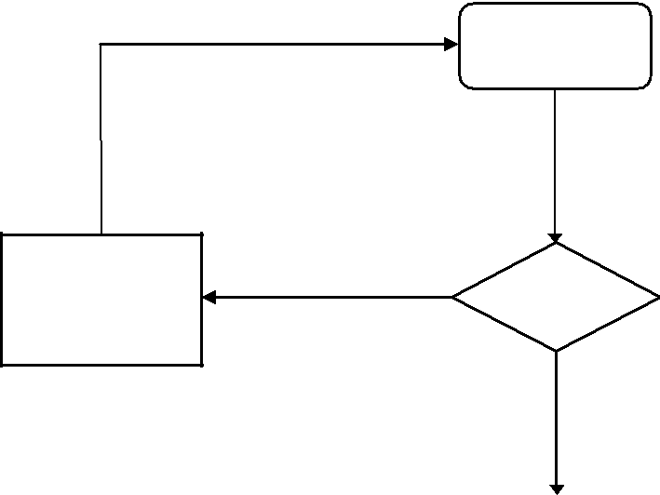

一次性告知申请人需要补正的全部材料

办理材料：

1. 有效身份证件；

2.《城乡居民基本医

申 请 疗保险参保登记表》

材料不齐全

受 理
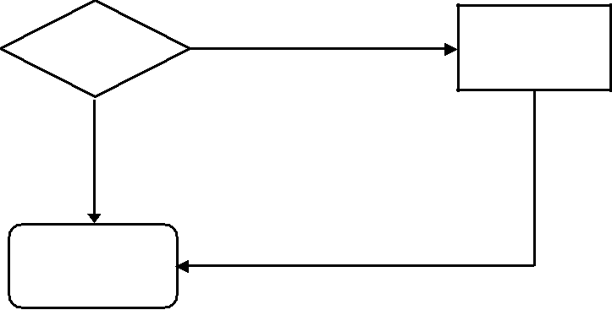

不符合法定条件、标准

审 核

办 结

反馈不予

办理原因

城乡居民参保登记（终止参保、暂停参保）

一次性告知申请人需要补正的全部材料

办理材料：

有效身份证件

申 请

材料不齐全

受 理

不符合法定条件、标准

审 核

办 结

反馈不予

办理原因

城乡居民参保登记（跨区域流动）

一次性告知申请人需要补正的全部材料

办理材料：

1. 有效身份证件；

申 请 2. 居住证

材料不齐全

受 理

不符合法定条件、标准

审 核

办 结

反馈不予

办理原因

卧龙区城乡居民参保登记答疑手册

1、哪些人可以参加城乡居民医保？在哪里参保？
答：凡户籍在我市行政区域内，不属于职工基本医疗保险覆盖范围的人员以及大中专院校学生都可参加城乡居民医保。原则上应在户籍地参保，大中专院校学生在所在学校参保，不要随意变更参保地，以免给享受待遇带来不便。
2、非我市户籍人员如何参加城乡居民医保？
答：在我市长期居住的非我市户籍人员，凭居住证到所属乡镇社区办理参保缴费手续。
3、参加城乡居民医疗保险的参保缴费流程是什么？
答：本市城镇户籍人员，首次参保需携带户口本或身份证原件及复印件， 到户籍所在办事处、社区办理参保登记手续，新参保当年缴费由办事处、社区统一代收；次年缴费可通过微信、支付宝缴费，或到参保归属地税务大厅查询缴费。

表15—城乡居民基本医疗保险参保登记表
姓名 |  |  | 身份证件类型
身份证件号码
性 别 | □男 □女 | 出生  日期 | 年 月 | 联系电话
户籍所在地  （居住证登记地） | 省 市 区县(市)  街道(乡镇) |  |  | 村（社区）
通讯地址
申请人身份 | （建议列选择项打勾，如□中小学儿童 □大学生 □无业成年人等）
财政补贴对象 | （建议列选择项打勾，如□低保 □特困 □其他）
申请人或监护人 | 以上信息填报真实，现申请参加城乡居民医保，并已了解城乡居民基本医疗保险费征收部门和缴费方式，以及每年规定的缴费时间。
申请人或监护人 | （签字） 年 月 日
收件审核 | □ 经审核，符合城乡居民医保参保规定。
收件审核 | □ 经审核，不符合城乡居民医保参保规定。
收件审核 | 经办人: （受理单位盖章）
收件审核 | 年 月 日

一、基本信息
套餐名称 | 我要变更城乡居民参保信息
涉及事项 | 城乡居民参保信息变更登记（关键信息变更）
涉及事项 | 城乡居民参保信息变更登记（非关键信息变更）
涉及办理部门 | 卧龙区医疗保障局
联办承诺办结时限 | 即时办结
咨询电话 | 0377-63111116 | 投诉电话 |  |  | 0377-63135598
办理地址 | 南阳市卧龙区新华路22号卧龙区政务服务中心
受理窗口 | 南阳市卧龙区政务服务中心医保局（窗口）
服务时间 | 工作日：上午9:00-12:00，下午13:00-17:00
网上办理地址 | 暂不能网办
受理条件
结果领取方式 | 网厅查询，窗口查询，电话查询
收费情况 | 无
特殊程序 | 无
二、申请材料
序号 | 事项名称 | 原始材料 | 已关联  电子证照名称 |  | 共性材料
1 | 城乡居民参保信息变更 | 1、本人身份证或户口本原件及复印件1份。
1 | 城乡居民参保信息变更 | 2、基本医疗保险城乡居民参保信息变更登记表
特殊情形 | 无 | 情形材料 |  | 无
三、办理流程

城乡居民参保信息变更登记
（关键信息变更）



一次性告知申请人需要补正的全部材料

申 请

材料不齐全

受 理

办理材料：

1.有效身份证件或社保卡；

2.《基本医疗保险城乡

居民参保信息变更登记

表》。

注： 关键信息（姓名、

性别、身份证号、出生

日期）变更需提供必要

的对应辅助材料。

不符合法定条件、标准

审 核

办 结

反馈不予

办理原因

城乡居民参保信息变更登记
（非关键信息变更）

一次性告知申请人需要补正的全部材料

申 请

材料不齐全

受 理
不符合法定条件、标准

审核
办 结

办理材料：

1.医保电子凭证或有效

身份证件或社保卡；

2.《基本医疗保险城乡

居民参保信息变更登记

表》。

反馈不予办理情况

申请城乡居民参保信息变更登记答疑手册

问：如何办理城乡居民基本医疗保险信息变更登记？
答：持本人身份证或者户口薄到参保地医保经办机构办理信息变更。
表13—基本医疗保险城乡居民参保信息变更登记表

填报人： 联系电话： □关键信息 □非关键信息 年 月 日
序号 | 身份证件号码 | 姓名 | 变更项目 | 变更前 |  | 变更后 | 签字 | 备注
1
2
3
4
5
6
经办机构  意 见 | 经办人: |  |  |  | （受理单位盖章）
经办机构  意 见 |  |  |  | 年 月 日

一、基本信息
套餐名称 |  | 我要变更单位参保信息
涉及事项 |  | 单位参保信息变更登记（关键信息变更）
 |  | 单位参保信息变更登记（非关键信息变更）
涉及办理部门 |  | 卧龙区医疗保障局
联办承诺办结时限 |  | 即时办结
咨询电话 |  | 0377-63226915 |  | 投诉电话 |  |  | 0377-63135598
办理地址 |  | 南阳市卧龙区新华路22号卧龙区政务服务中心
受理窗口 |  | 南阳市卧龙区政务服务中心医保局（窗口）
服务时间 |  | 工作日：上午9:00-12:00，下午13:00-17:00
网上办理地址 |  | https://ggfw.ylbz.henan.gov.cn/
受理条件 |  | 正常参保单位
结果领取方式 |  | 网厅查询，窗口查询，电话查询
收费情况 |  | 无
特殊程序 |  | 无
二、申请材料
序号 | 事项名称 | 原始材料 |  |  | 已关联  电子证照名称 |  |  | 共性材料
1 | 职工参保登记（灵活就业人员新增、中断、恢复） | 1、职工基本医疗保险参保登记表（含新增、中断、恢复）
1 | 职工参保登记（灵活就业人员新增、中断、恢复） | 2.参保人员有效身份证件（复印件1份）。
特殊情形 |  | 无 | 情形材料 |  |  | 无
三、办理流程

单位参保信息变更登记

（关键信息变更）

申请

材料不齐全
一次性告知申请人需要补正的全部材料
受 理
办理材料：
审核
办结
- 《基本医疗保险参保单位信息变更登记表》（ 加盖单位公章）
不符合法定条件、标准
不符合法定条件、标准

不予办理原因
关键信息（统一社会信用代码、单位名称、法定代表人、单位类型）变更需提供营业执照复印件， 或统一社会信用代码证书复印件，或批准单位变更的文件；非关键信息时可不提供辅助材料；鼓励医保经办机构通过数据共享获取信息。

申请单位参保信息变更登记答疑手册

问：如何办理单位信息变更登记？
答：可持相关手续到参保地医保经办机构办理信息变更，也可在河南省医疗保障公共服务平台线上办理。

基本医疗保险参保单位信息变更登记表（样表）
单位编码： 填表日期：
原登记事项 |  |  |  | 变更事项
单位名称 |  |  |  | 单位名称
住所（地址） |  |  |  | 住所（地址）
单位类型 |  |  |  | 单位类型
法定代表人  （负责人） | 姓名 |  |  | 姓名
法定代表人  （负责人） | 身份证件号码 |  |  | 身份证件号码
法定代表人  （负责人） | 联系电话 |  |  | 联系电话
缴费单位经办人 | 姓名 |  |  | 姓名
缴费单位经办人 | 联系电话 |  |  | 联系电话
开户银行 | 账号 |  |  | 账号
开户银行 | 开户行 |  |  | 开户行
其他
备注
经办机构审核意见 |  | 经办人: （受理单位盖章）  年 月 日

一、基本信息
套餐名称 |  | 我要变更职工参保信息
涉及事项 |  | 职工参保信息变更登记（关键信息变更）
 |  | 职工参保信息变更登记（非关键信息变更）
涉及办理部门 |  | 卧龙区医疗保障局
联办承诺办结时限 |  | 即时办结
咨询电话 |  | 0377-63226915 |  | 投诉电话 |  |  | 0377-63135598
办理地址 |  | 南阳市卧龙区新华路22号卧龙区政务服务中心
受理窗口 |  | 南阳市卧龙区政务服务中心医保局（窗口）
服务时间 |  | 工作日：上午9:00-12:00，下午13:00-17:00
网上办理地址 |  | https://ggfw.ylbz.henan.gov.cn/
受理条件 |  | 正常参保职工
结果领取方式 |  | 网厅查询，窗口查询，电话查询
收费情况 |  | 无
特殊程序 |  | 无
二、申请材料
序号 | 事项名称 | 原始材料 |  |  | 已关联  电子证照名称 |  |  | 共性材料
1 | 职工参保信息变更登记 | 1、职工基本医疗保险职工参保信息变更登记表（关键信息变更加盖单位公章）
1 | 职工参保信息变更登记 | 2.医保电子凭证或有效身份证件或医保卡
特殊情形 |  | 无 | 情形材料 |  |  | 无
三、办理流程

职工参保信息变更登记
（关键信息变更）


办理材料：

1.医保电子凭证或有

效身份证件或社保

卡；

一次性告知申请人需要补正的全部材料

申 请

材料不齐全

受 理

2.《基本医疗保险职

工参保信息变更登记

表》(关键信息变更加

盖单位公章)。

注: 关键信息包含姓

名、性别、身份证号、

出生日期。

不符合法定条件、标准

审 核

办 结

反馈不予

办理原因

职工参保信息变更登记
（非关键信息变更）

办理材料：

1.医保电子凭证或有

效身份证件或社保

卡；

一次性告知申请人需要补正的全部材料

申 请

材料不齐全

受 理

2.《基本医疗保险职

工参保信息变更登记

表》

不符合法定条件、标准

审 核

办 结

反馈不予

办理原因

申请职工参保信息变更登记答疑手册

问：如何办理职工参保信息变更登记？
答：可持本人身份证或者户口薄到参保地医保经办机构办理信息变更，也可在河南省医疗保障公共服务平台线上办理
表 5：基本医疗保险职工参保信息变更登记表（样表）
单位名称： 单位编码： 联系电话： □关键信息 □非关键信息 年 月 日
序号 | 身份证件号码 | 姓名 | 变更项目 | 变更前 | 变更后 | 签字 | 备注
1
2
3
4
5
6
单位经办人  （签章） |  | 单位意见  （盖章） |  |  | 经办机构意见
备注：灵活就业人员无需单位盖章和填写单位信息

一、基本信息
套餐名称 |  | 职工参保登记一件事
涉及事项 |  | 单位职工新增、灵活就业人员新增
 |  | 单位职工中断、灵活就业人员中断
 |  | 单位职工恢复、灵活就业人员恢复、在职转退休
涉及办理部门 |  | 卧龙区医疗保障局
联办承诺办结时限 |  | 即时办结
咨询电话 |  | 0377-63226915 |  | 投诉电话 |  |  | 0377-63135598
办理地址 |  | 南阳市卧龙区新华路22号卧龙区政务服务中心
受理窗口 |  | 南阳市卧龙区政务服务中心医保局（窗口）
服务时间 |  | 工作日：上午9:00-12:00，下午13:00-17:00
网上办理地址 |  | https://ggfw.ylbz.henan.gov.cn/
受理条件 |  | 正常参保单位、职工。（灵活就业人员新增、灵活就业人员中断、灵活就业人员恢复、在职转退休业务暂不能网办）
结果领取方式 |  | 网厅查询，窗口查询，电话查询
收费情况 |  | 无
特殊程序 |  | 无
二、申请材料
序号 | 事项名称 | 原始材料 |  |  | 已关联  电子证照名称 |  |  | 共性材料
1 | 职工参保登记（新增、中断、终止、恢复、在职转退休） | 1、职工基本医疗保险参保登记表（含新增、中断、终止、恢复、在职转退休）
1 | 职工参保登记（新增、中断、终止、恢复、在职转退休） | 2.参保人员有效身份证件
特殊情形 |  | 无 | 情形材料 |  |  | 无
三、办理流程

职工参保登记
（增加、中断、终止、恢复、在职转退休）

一次性告知申请人需要补正的全部材料



申 请

材料不齐全

受 理

办理材料：

1、《职工基本医疗保险参保登记表》（含增加、中断、终止、恢复、在职转退休）（加盖单位公章）；2、参保人员有效身份证件

不符合法定条件、标准

审 核

办 结

反馈不予

办理原因

职工参保登记（灵活就业人员新增、中断、恢复）

一次性告知申请人需要补正的全部材料

申 请

材料不齐全

受 理

办理材料：

灵活就业人员：1、有效身份证件

2、《职工基本医疗保险参保登记表》。

不符合法定条件、标准

审 核

办 结

反馈不予

办理原因

职工参保登记（单位职工新增、中断、恢复、在职转退休，含灵活就业）
答疑手册

1、问：什么条件下灵活就业人员可以参加职工基本医疗保险关系（新增）？
答：机关事业单位、国有企业、私营企业职工辞职、离岗的人员可以到户口所在地医保经办机构参加灵活就业医疗保险。
2、问：什么情况下灵活就业人员可以办理暂停职工基本医疗保险关系（中断）？
答：灵活就业人员转为正式职工医保或者办理城镇居民医保的情况下可以暂停灵活就业医保关系。
3、问：哪些灵活就业人员可以恢复职工基本医疗保险关系（恢复）？
答：城镇职工医保或者城镇居民医保中断暂停可以恢复灵活就业医保关系。
4、问：灵活就业人员缴纳职工医保的政策是什么？
答：灵活就业人员缴纳职工医保，以不低于上年度河南省全口径城镇单位就业人员平均工资（以下简称河南省平均工资）的60%为基数，按8%的比例缴纳，不划入个人账户，不享受生育津贴。
5、问：灵活就业人员交费期满未按时续缴的，医保待遇如何享受？
答：可享受待遇至缴费期满的次月，缴费期满3个月内未缴费的，自缴费之日起设置6个月医疗保险待遇等待期，欠费和等待期期间产生的医疗费用统筹基金不予支付。
表2—职工基本医疗保险参保登记表
 | 单位名称（公章） |  |  |  |  | 单位编码： |  |  |  | 险种： |  |  | ◻灵活就业人员
序号 | 姓名 | 性别 | 民族 | 身份证件号码 | 参加工作时间 | 申报工资 （元/月） | 变更类别 |  |  |  |  |  | 手机号码 | 备注
 |  |  |  |  |  |  | 增加 | 中断 | 终止 | 恢复 | 在职转退休 | 统筹区内转移 | 手机号码 | 备注
1
2
3
4
5
6
7
8
 | 注：灵活就业人员无需单位盖章和填写单位编码。
 | 填报人： |  |  |  |  | 联系电话： |  |  |  |  |  |  | 年 月 日

一、基本信息
套餐名称 |  | 异地就医备案一件事
涉及事项 |  | 居民异地转诊人员、居民异地长期居住、职工异地转诊人员、职工异地长期居住人员
 |  | 居民常驻异地工作人员、居民异地安置、职工常驻异地工作人员、职工异地安置退休人员
涉及办理部门 |  | 卧龙区医疗保障局
联办承诺办结时限 |  | 即时办结
咨询电话 |  | 0377-63226913（城镇职工）  0377-63111116（城乡居民） | 投诉电话 |  | 0377-63135598
办理地址 |  | 南阳市卧龙区新华路22号卧龙区政务服务中心
受理窗口 |  | 南阳市卧龙区政务服务中心医保局（窗口）
服务时间 |  | 工作日：上午9:00-12:00，下午13:00-17:00
网上办理地址 |  | https://ggfw.ylbz.henan.gov.cn/
受理条件 |  | 需要在外且符合条件就医人员
结果领取方式 |  | 网厅查询，窗口查询，电话查询
收费情况 |  | 无
特殊程序 |  | 无
二、申请材料
序号 | 事项名称 | 原始材料 | 已关联  电子证照名称 |  | 共性材料
1 | 异地就医备案（居民职工异地转诊人员、居民职工异地长期居住居民职工常驻异地工作人员、居民职工异地安置、） | 1、医保电子凭证或有效身份证件或社保卡。2.《河南省异地就医登记备案表》 |  |  | 转诊人员，下沉到具有转诊资格的定点医疗机构直接办理，符合条件的即时办结；  办理更改、暂停、恢复和终止备案的，只需医保电子凭证或有效身份证件。
特殊情形 |  | 无 | 情形材料 | 无
三、办理流程

异地就医备案

办理材料：

1.医保电子凭证或有效

身份证件或社保卡；

一次性告知申请人需要补正的全部材料

申 请

材料不齐全

受 理

2.具有转诊资质的定点

医疗机构开具的转诊转

院证明材料。

注：异地急诊人员（精

神病患者）可提供急诊

诊断证明（精神病诊断

证明）：办理更改、暂停、恢复和终止备案的，只需医保电子凭证或有效身份证件。

不符合法定条件、标准

审 核

办 结

反馈不予

办理原因

因

申请基本医疗保险参保人员异地就医备案答疑手册
- 问：职工怎样进行异地备案？
答：转诊人员到转诊定点医院办理，急诊人员提供急诊证明发送至电子邮箱，城镇职工：nywlyb@163.com，城乡居民：wlqnhb@126.com或到大厅窗口办理。跨省异地安置、异地长期工作、异地长期居住人员可通过国家异地就医备案APP或大厅窗口办理。
- 问：职工怎样进行异地就医直接结算？
答：先备案，选定点，持卡住院。
- 问：因病情需要转市域外定点医疗机构就医的参保人员，后续发生的费用如何办理报销？
答：因病情需要转市域外定点医疗机构就医的参保人员，按规定办理转诊备案手续后发生的住院医疗费用，按市域外相应级别医院的支付比例支付；参保人员因急诊、精神病等原因未及时办理备案手续的，应当在入院后7个工作日内补办相关手续，按市域外相应级别医院的支付比例支付。
4、问：申请异地居住就医备案有哪些条件？
答：异地居住就医备案即异地长期居住备案。符合下列条件的，可以申请备案。一是已退休户口已迁往异地。二是已退休在异地居住一年以上，申请了居住证或居住证明。
5、问：异地居住备案申请什么时候生效？有效期多久？
答：当时办理即时生效，终身有效。
6、问：已申请异地居住备案人员，需要到其他地方居住怎么办？
答：申请异地居住满一年以上，可以再变更到其他城市长期居住。
7、问：城乡居民怎样进行异地备案？
答：为了方便群众异地备案，我们开通了“国家医保服务平台 APP”和国家异地就医备案微信小程序，南阳市是我省首批开通的 8 个地市之一。异地长期居住一年以上的参保人员， 可在网上进行异地居住备案，上传身份证和个人承诺书后，参保地经办机构工作人员 48 小时能完成审核即可。异地就医转诊人员首次备案时，需提供具有转诊资格定点医疗机构开具的转诊证明。同一疾病多次在同一家定点医疗机构住院（含跨年度住院），第二次及以后不再开具转诊单，凭有效身份证件、原转诊转院证明材料或疾病诊断证明办理备案手续。异地急诊人员（精神病患者）提供急诊诊断证明（精神病诊断证明）。
温馨提醒：异地长期居住人员办理备案后 1 年内不办理居住地变更和终止备案业务，且参保地统筹待遇封锁。
8、问：城乡居民怎样进行异地就医直接结算？
答：参保人员跨省异地就医直接结算，请牢记“先备案 -- 选定点 -- 持卡扫码就医”口诀。三个条件缺一不可，否则参保人员只能先自费住院，出院后持有关材料回参保地经办机构报销。
先备案就是参保人员通过线上或线下备案后，由经办机构将审核后的备案信息传送至异地就医省份或定点医院。选定点就是选择开通跨省异地就医直接结算的定点医院住院治疗，出院时持卡或扫码结算。
温馨提醒：异地就医执行就医地目录、参保地起付线封顶线及支付比例。因各地目录差异，直接结算与回参保地报销可能存在待遇差，属于正常现象。

表7—河南省异地就医登记备案表
姓 名 |  |  | 性别 |  | 险种 | 1.职工医保 □  2.城乡居民医保 □
人员  类别 | □ 异地安置退休人员  □ 异地长期居住人员  □ 长驻异地工作人员  □ 异地转诊人员  □ 其他： |  | 登记类别 |  | □ 新增  □ 变更
身份证件号码
参保地  联系地址 |  |  | 就医地  联系地址
联系电话1 |  |  | 联系电话2
转往省  （市、区） |  |  | 地区  (市、州) |  |  | 县（区）
温 馨 提 示
1.异地就医备案时，除到北京、天津、上海、重庆、海南、西藏和新疆兵团就医,直接备案到就医省份外，其他备案到就医地省辖市及直管县市（异地就医服务查询：国家医保服务平台，http://fuwu.nhsa.gov.cn）；参保人到备案地以外的定点医疗机构就医，按转诊转院有关规定执行。
2.异地安置退休人员、异地长期居住人员和常驻异地工作人员办理备案后，原则上一年内不办理居住地变更和终止备案业务。已通过门诊慢性病、门诊重特大疾病、门诊特定药品待遇认定的参保人员，需办理异地慢病定点变更备案，按规定享受异地门慢特等待遇。
3.异地转诊人员同一疾病过程多次在同一家定点医疗机构住院（含跨年度住院），第二次及以后不再开具转诊单，凭有效身份证件、原转诊转院证明材料或疾病诊断证明，到参保地经办机构或原转出定点医疗机构直接办理备案手续。
4.异地就医时，参保人员根据病情、居住地、交通等情况，自主选择就医地医保定点医疗机构，优先选择直接结算定点医疗机构。
5.异地急诊人员（精神病患者）提供急诊诊断证明（精神病疾病诊断证明）。
6.未按规定办理备案手续，或在就医地非直接结算定点医疗机构发生的医疗费用，按参保地现有规定办理。
承 诺 书
办理(1.异地安置退休人员备案□/2.异地长期居住人员□ /3.常驻异地工作人员备案□)业务。因个人原因不能提供(1.“户口簿首页”和本人“常住人口登记卡”□/2.居住证明□/3.参保地工作单位派出证明、异地工作单位证明、工作合同□)。本人和被委托人保证符合业务办理条件，所属信息真实、有效、完整、有效，由此产生的一切法律责任均由本人承担。
□ 本人  □ 被委托人  签名 |  |  |  | 填表日期 |  | 年 月 日
经办机构（盖章）： 联系电话： 经办人： 经办日期：

一、基本信息
套餐名称 |  | 我要办理医保关系转入、转出
涉及事项 |  | 医保关系转入
 |  | 医保关系转出
涉及办理部门 |  | 卧龙区医疗保障局
联办承诺办结时限 |  | 20个工作日
咨询电话 |  | 0377-63226915 | 投诉电话 |  |  | 0377-63135598
办理地址 |  | 南阳市卧龙区新华路22号卧龙区政务服务中心
受理窗口 |  | 南阳市卧龙区政务服务中心医保局（窗口）
服务时间 |  | 工作日：上午9:00-12:00，下午13:00-17:00
网上办理地址 |  | 暂无法办理
受理条件
结果领取方式 |  | 网厅查询，柜台查询，电话查询
收费情况 |  | 无
特殊程序 |  | 无
二、申请材料
序号 | 事项名称 | 原始材料 |  | 已关联  电子证照名称 |  | 共性材料
1 | 医保关系转入 | 1.医保电子凭证或有效身份证件或社保卡2、《参保凭证》（含电子《参保凭证》）注：由转入地经办机构受理并负责办结。
特殊情形 |  | 无 | 情形材料 |  | 无
三、办理流程

医保关系转入、转出流程图

办理材料：

1.医保电子凭证或有效

身份证件或社保卡；

一次性告知申请人需要补正的全部材料

申 请

材料不齐全

受 理

2.《参保凭证》(含电子

《参保凭证》)。

注：由转入地经办机构

受理并负责办结。

反馈不予

办理原因

不符合法定条件、标准

审 核

办 结

申请医保关系转入、转出答疑手册

1、问：哪些情况下城镇职工需要办理基本医疗保险关系转入申请？
答：城镇职工因为工作调动转往本市的情况下需要办理基本医疗关系转移。

2、问：哪些情况下城镇职工需要办理基本医疗保险关系转出申请？
答：城镇职工因为工作调动转往外地、跨市、跨省的情况下需要办理基本医疗关系转移。

3、问：职工医保参保人员跨统筹地区转移中断缴费，将享有哪些政策？承担何种后果？
答：中断缴费时间不超过3个月的，补齐欠费后即可正常享受医保待遇；中断缴费时间超过3个月的，从缴费之日起设置6个月医疗保险待遇等待期和12个月生育津贴等待期，欠费和等待期期间产生的医疗费用、生育待遇统筹基金不予支付。

表 9：基本医疗保险关系转移接续联系函（样表）

编号：(省份)(统筹区)(年份)(第
（此表由转入地医疗保障经办机构填写并提供给转出地医疗保障经办机构）
)

转出地医疗保障经办机构名称： XXXXXXX
原在你处的参保人员，因流动就业等号原因，现申请将其基本医疗保险关系转移至我处。若无不妥，请按相关规定办理转移手续。
参保人员信息
姓名 |  |  | 性别 |  |  | 年龄 |  |  | 联系电话
身份证件号码 |  |  |  | 户籍类型 |  |  | □居民
身份证件号码 |  |  |  |  |  |  | □农业 □非农业
身份证件号码 |  |  |  |  |  |  | □台港澳 □外籍
是否需要转移个人账户 |  | □是 □否
现参加的基本医疗保险类型 |  | □职工医保 □城乡居民医保 □其他（请说明）
转入地医疗保障经办机构信息
开户全称 |  |  |  |  | 开户银行行号
开户银行 |  |  |  |  | 银行账号
机构地址 |  |  |  |  | 邮政编码 |  |  |  |  | 行政区划代码
经办人（签章）： 转入地医疗保障经办机构名称（章）
：

月 日
联系电话： 日期： 年

表 9：基本医疗保险关系转移接续联系函（样表）

编号：(省份)(统筹区)(年份)(第
（此表由转入地医疗保障经办机构填写并提供给转出地医疗保障经办机构）
)

转出地医疗保障经办机构名称： XXXXXXX
原在你处的参保人员，因流动就业等号原因，现申请将其基本医疗保险关系转移至我处。若无不妥，请按相关规定办理转移手续。
参保人员信息
姓名 |  |  | 性别 |  |  | 年龄 |  |  | 联系电话
身份证件号码 |  |  |  | 户籍类型 |  |  | □居民
身份证件号码 |  |  |  |  |  |  | □农业 □非农业
身份证件号码 |  |  |  |  |  |  | □台港澳 □外籍
是否需要转移个人账户 |  | □是 □否
现参加的基本医疗保险类型 |  | □职工医保 □城乡居民医保 □其他（请说明）
转入地医疗保障经办机构信息
开户全称 |  |  |  |  | 开户银行行号
开户银行 |  |  |  |  | 银行账号
机构地址 |  |  |  |  | 邮政编码 |  |  |  |  | 行政区划代码
经办人（签章）： 转入地医疗保障经办机构名称（章）
：

联系电话： 日期： 年 月 日凭证号：(省份)(统筹区)(年份)(第XXXX号)

生成日期： 年 月 日

一、基本信息
套餐名称 |  | 职工生育待遇一件事
涉及事项 |  | 产前检查费支出、生育医疗费支出、计划生育医疗费支付、生育津贴支付
 |  | 一次性生育补助金支付
涉及办理部门 |  | 卧龙区医疗保障局
联办承诺办结时限 |  | 不超过20个工作日
咨询电话 |  | 0377-63226913 | 投诉电话 |  |  | 0377-63135598
办理地址 |  | 南阳市卧龙区新华路22号卧龙区政务服务中心
受理窗口 |  | 南阳市卧龙区政务服务中心医保局（窗口）
服务时间 |  | 工作日：上午9:00-12:00，下午13:00-17:00
网上办理地址 |  | 暂不能网办
受理条件
结果领取方式 |  | 受理后，在承诺时间内拨付至所在单位
收费情况 |  | 无
特殊程序 |  | 无
二、申请材料
序号 | 事项名称 | 原始材料 |  | 已关联  电子证照名称 |  | 共性材料
1 | 职工生育待遇（产前检查费、生育医疗费、生育津贴、计划生育医疗费支付、一次性生育补助金支付） | 1、医保电子凭证或有效身份证件或社保卡（原件及复印件1份）；  2.医院收费票据（收费票据提供电子发票或纸质票据均可）；  3.《表8-河南省职工生育保险待遇申请表》（加盖单位印章1份）
特殊情形 |  | 无 | 情形材料 |  | 无
三、办理流程

职工生育待遇（产前检查费支出、生育医疗费支出、计划生育医疗费支付、生育津贴支付、一次性生育补助金支付）


一次性告知申请人需要补正的全部材料

申 请

材料不齐全

受 理

办理材料：

1.医保电子凭证或有效身份证件或社保卡；

2.医院收费票据；

3.费用清单；

4.《河南省职工生育保险待遇申请表》；

5.符合规定的离职女职工需提供无业承诺书。

注：费用清单需加盖就诊医疗机构专用章；收费票据提供电子发票或纸质票据均可以，若提供纸质收费票据（财政票据是指收据联，税务票据是指发票联），需加盖就诊医疗机构专用章。
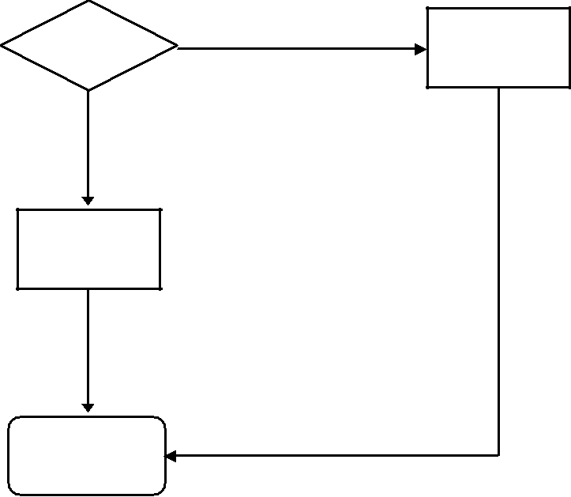

不符合法定条件、标准
审 核

拨 付

办 结

反馈不予

办理原因

生育医疗费支付


一次性告知申请人需要补正的全部材料

申 请
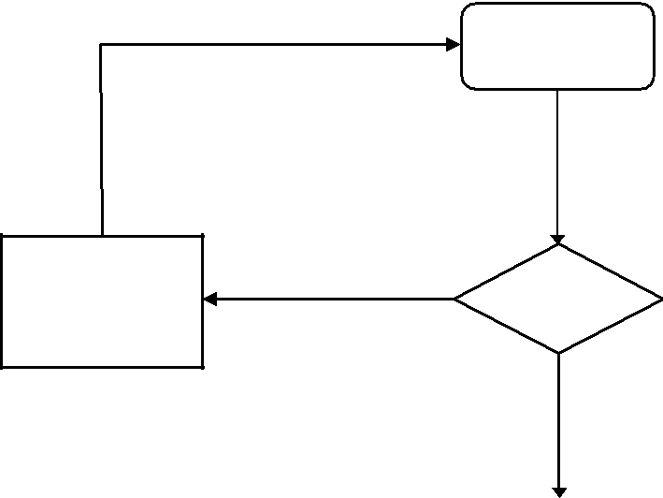

材料不齐全

受 理

办理材料：

1.医保电子凭证或有效身份证件或社保卡；

2.医院收费票据；

3.费用总清单；

4.病历资料；

5.《河南省职工生育保险待遇申请表》；

6.符合规定的离职女职工需提供无业承诺书。

注：费用总清单和病历资料需加盖就诊医疗机构专用章；收费票据提供电子发票或纸质票据均可以，若提供纸质收费票据（财政票据是指收据联，税务票据是指发票联），需加盖就诊医疗机构专用章。
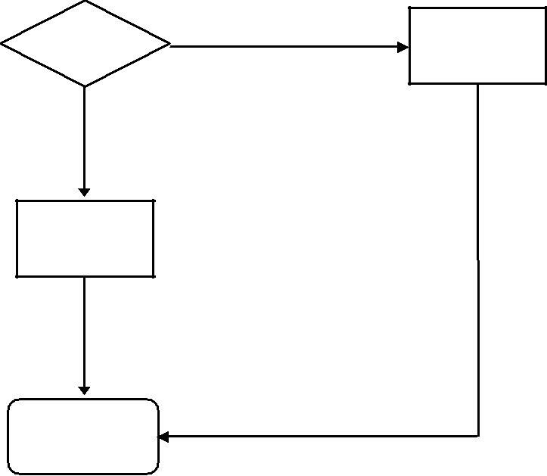

不符合法定条件、标准
审 核

拨 付

办 结

反馈不予

办理原因

生育津贴支付


办理材料：

1.医保电子凭证或有效

身份证件或社保卡；

- 病历资料；

一次性告知申请人需要补正的全部材料

申 请

材料不齐全

受 理

3.《河南省职工生育保险

待遇申请表》。

注：病历资料需加盖就诊

医疗机构专用章。

不符合法定条件、标准
审 核

拨 付

办 结

反馈不予

办理原因

一次性生育补助金支付

办理

一次性告知申请人需要补正的全部材料

一



材料：

1.医保电子凭证或有效身份证件或社保

卡；

2. 医院收费票据；

3.费用总清单；
审 核

4.病历资料；

5.《河南省职工生育保险待遇申请表》；

6. 符合规定的男职需提供配偶无业承

诺书。

注：医院收费票据、费用总清单、病历

资料需加盖就诊医疗机构专用章。

材料不齐全

受 理

不符合法定条件、标准
审 核

拨 付

办 结

反馈不予

办理原因

申请职工生育待遇答疑手册

1、问：申请生育医疗费有哪些条件？
答：2021年6月1日后，参加了基本医疗保险并及时缴纳医疗保险费用的，在次月生育的职工可以申请生育医疗费用报销。
2、问：灵活就业人员可以申请生育医疗费吗？
答：灵活就业人员如果一直正常缴纳基本医疗保险费用可以申请生育医疗费报销。目前，参保职工选择本市定点医院生育，已实现网上直接报销。
3、问：实施计划生育手术的女职工申请生育津贴的条件？
答：企业女职工符合以下条件的，可以申请生育津贴。符合人口与计划生育有关规定；企业参保女职工应在实施计划生育手术前连续缴纳医疗保险费一年以上的。
4、问：哪些单位可以申请生育津贴？
答：除国家机关、事业单位、社会团体、民办非企业单位和其他由财政负担工资的单位外，按照10.5%企业费率缴纳基本医疗保险费用的企业，可以申请生育津贴。
5、问：生育津贴的计算标准是什么？
答：按照女职工所在用人单位上年度职工月平均工资除以30计算日津贴标准及女职工生育方式对应享受产假天数计算出生育津贴总额

表 14：河南省职工生育保险待遇申请表
单位名称： 业务受理号：
姓 名 |  | 性 别 |  | 出生年月 |  |  |  |  | 单位编码
身份证号 |  |  | 缴费比例 |  |  |  |  |  | 联系电话
家庭住址 |  |  |  |  |  |  |  | 婚育状况 | （ ）初婚 （ ）再婚  （ ）初育 （ ）再育
男职工配偶姓名 |  | 身份证号 |  |  |  |  |  |  | 生育证号
申请项目类别 | ( )产前检查 ( )生育津贴 ( )计划生育津贴  ( )一次性生育补助金 ( )生育医疗费 ( )计划生育医疗费
申请确认 | 以上内容填写真实，若填写内容与实际情况不相符，承担相关法律责任。  申请人签名： 申领日期： 年 月 日
参保单位意见 | 经办人：  (盖章)  年 月 日 |  |  |  | 医保中心意见 |  | 经办人：  (盖章)  年 月 日
备注
说明：
- 本表一式两份。
- 业务经办时间为每月**--**日工作日时间。

